Учреждение образования

«Белорусский государственный технологический университет»

Кафедра полиграфических производств

Отчет по лабораторной работе №7

«ТЕСТИРОВАНИЕ И НАСТРОЙКА МОНИТОРОВ»

Выполнила студентка   
Буранко Валерия Дмитриевна   
ФИТ 2 курс 5 группа

Минск 2021

**Цель работы** — изучение основных характеристик монитора, тестирование ЖК-монитора с помощью программы Monitor Test, и его настройка.

**Теоретическая часть**

1. Какие существуют сегодня основные типы мониторов?

По типу экрана · ЭЛТ — монитор на основе электронно-лучевой трубки (англ. cathode ray tube, CRT). · ЖК — жидкокристаллические мониторы (англ. liquid crystal display, LCD). · Плазменный — на основе плазменной панели (англ. plasma display panel, PDP, gas-plazma display panel). · LED-монитор — на технологии LED (англ. light-emitting diode — светоизлучающий диод). Не путать с LED-подсветкой ЖК-мониторов! · OLED-монитор — на технологии OLED (англ. organic light-emitting diode — органический светоизлучающий диод).

· QLED-мониторы (QD-LED) - на основе квантовых точек и жк-кристаллов

2. Какие вы знаете основные характеристики мониторов?

Разрешение экрана, углы обзора, время отклика, тип матрицы, разрешающая способность, глубина цвета, частота развертки

3. Что такое разрешающая способность монитора?

Разрешающая способность или разрешение означает плотность отображаемого на экране изображения. Она определяется количеством точек или элементов изображения вдоль одной строки и количеством горизонтальных строк. Экран VGA c разрешением 640х480 точек имеет 640 точек вдоль строки и 480 строк, развернутых на экране. Чем выше разрешающая способность, тем больше информации выводится на экран. В настоящее время максимально возможное разрешение достигает значения 2048х1536, что значительно превышает разрешающую способность цветного телевизора, равную приблизительно 768х576 точек. В режиме максимального разрешения монитора, как правило,

работать нельзя (слишком мелко). Но максимальное разрешение является одним из важнейших параметров оценки качества монитора. Чем выше максимальное разрешение, тем лучше монитор.

4. Что такое шаг точки?

Шаг точки – это расстояние по диагонали между двумя точками люминофора одного цвета. Например, диагональное расстояние от точки люминофора красного цвета до соседней точки люминофора того же цвета. Этот размер обычно выражается в миллиметрах (мм). Чем меньше шаг точки, тем лучше монитор: изображения выглядят более четкими и резкими, контуры и линии получаются ровными и изящными. Из-за очевидных различий между шагом точки и шагом полосы их нельзя сравнивать друг с другом – допускается некоторый разброс размеров. Стандартный шаг апертурной решетки 0.25 мм. приблизительно соответствует шагу точки 0.27 мм.

5. Чем отличаются чересстрочная развертка от прогрессивной?

Чересстрочная и прогрессивная развертки – два способа регенерации изображения на экране монитора. Монитор с чересстрочной разверткой регенерирует изображение на экране за два прохода электронного луча. Первый проход воспроизводит нечетные строки, а второй – четные. Монитор с прогрессивной разверткой воспроизводит полное изображение на экране за один проход электронного луча. Мониторы с прогрессивной разверткой обладают лучшими характеристиками, так как они воспроизводят изображение на экране быстрее и без мерцания. Они также имеют более резкие и четкие изображения. Все мониторы высокого качества отображают изображения во всех режимах разрешения с построчной разверткой.

6. Какие существуют типы систем управления и регулирования монитора?

Существуют три типа систем управления и регулирования монитора: аналоговые, цифровые и цифровые с экранным меню. Аналоговые средства управления – это обычные вращающиеся

ручки или кнопки, устанавливаемые на всех не слишком дорогих мониторах еще в конце 90-х годов. Цифровые средства управления основаны на использовании микропроцессора, они обеспечивают точные настройки и более просты в эксплуатации. Большинство цифровых средств управления снабжены экранным меню, которое появляется каждый раз, когда активизируются настройки и регулировки. С помощью цифровых средств управления установки сохраняются в специальной памяти и не изменяются при отключении электропитания. Экранные средства управления удобны, наглядны, пользователь видит процесс настройки, который становится проще, точнее и понятнее. Кроме этого, все мониторы с меню на экране показывают частоты кадровой и строчной развертки, приходящие на монитор, и можно проверить правильность установки этих параметров видеокартой компьютера.

7. Какие параметры позволяют настраивать программы тестирования монитора?

Имеются три группы регулировок монитора: основные, геометрические и регулировка цвета. Основные регулировки изменяют яркость, контрастность, размер и центрирование изображения по горизонтали и по вертикали. Геометрические настройки предназначены для устранения более сложных искажений изображения – "наклон/поворот", "параллелограмм", "трапеция" и "бочка/подушка". Они также компенсируют влияние магнитного поля Земли. И наконец, настройки цветности позволяют оптимизировать цветовые характеристики монитора, зависящие от типа внешнего освещения и расположения монитора. Они предназначены для приведения в соответствие цветовых характеристик изображения на экране с цветами печатающего устройства. Мониторы с диагональю от 17" и выше имеют также регулировки сведения, фокуса, возможность уменьшения муара и т.д.

8. Что такое муар?

Муар (Moire). Муар - это естественный эффект интерференции, проявляющийся на всех экранах электронно-лучевых трубок.

Возникает при использовании высоких разрешений из-за наложения исходного изображения на теневую маску или

апертурную решетку. Проявляется в виде гребней, волн, разводов в основном при отображении чередующихся контрастных линий. Выявляется в этом тесте муар при помощи вертикальных линий или мелкой сетки, цвет которых можно менять левой кнопкой.

**Практическая часть**

Выясните и запишите основные характеристики вашего монитора:

* Размер экрана : 15.6
* Разрешающая способность: 1920x1080
* Глубина цвета: 32 бита
* Частота развертки 60 гц

**Цветопередача**

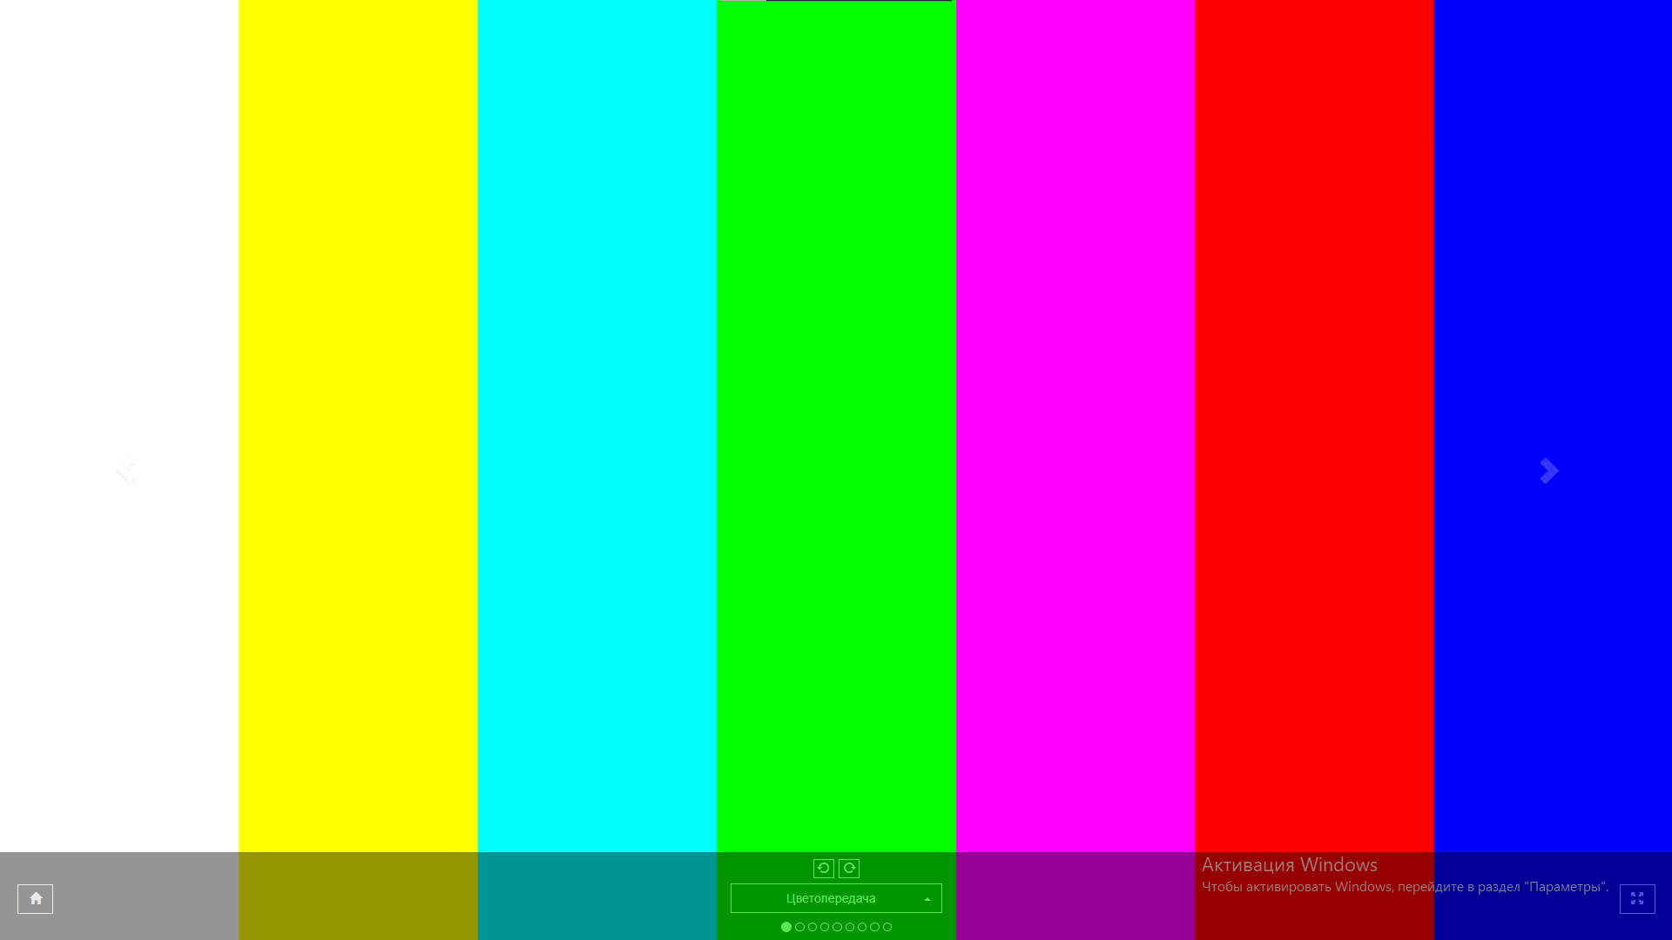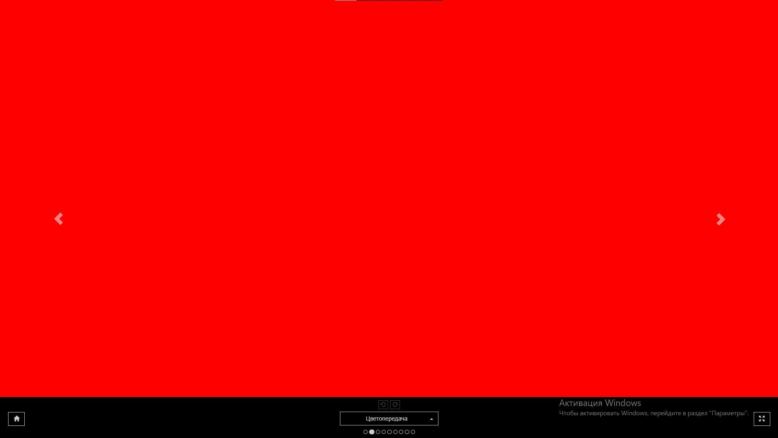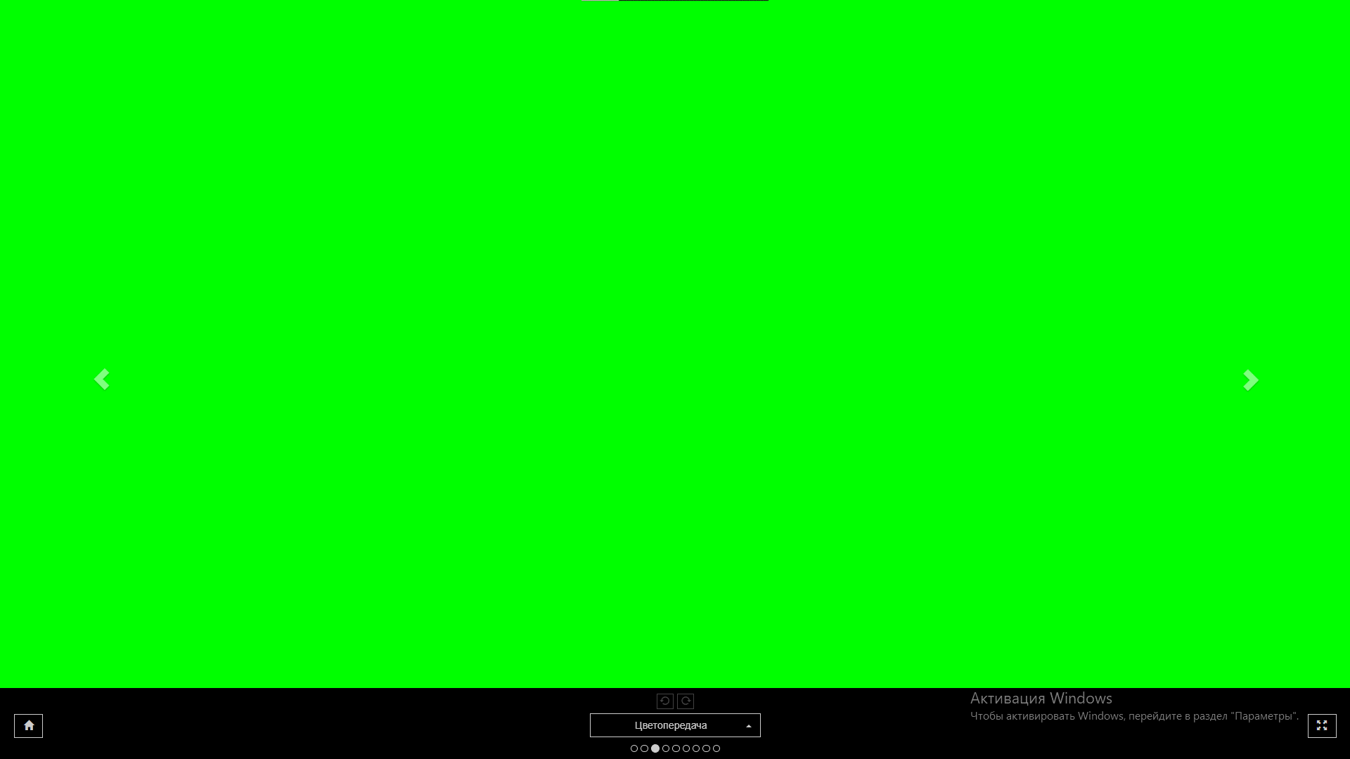

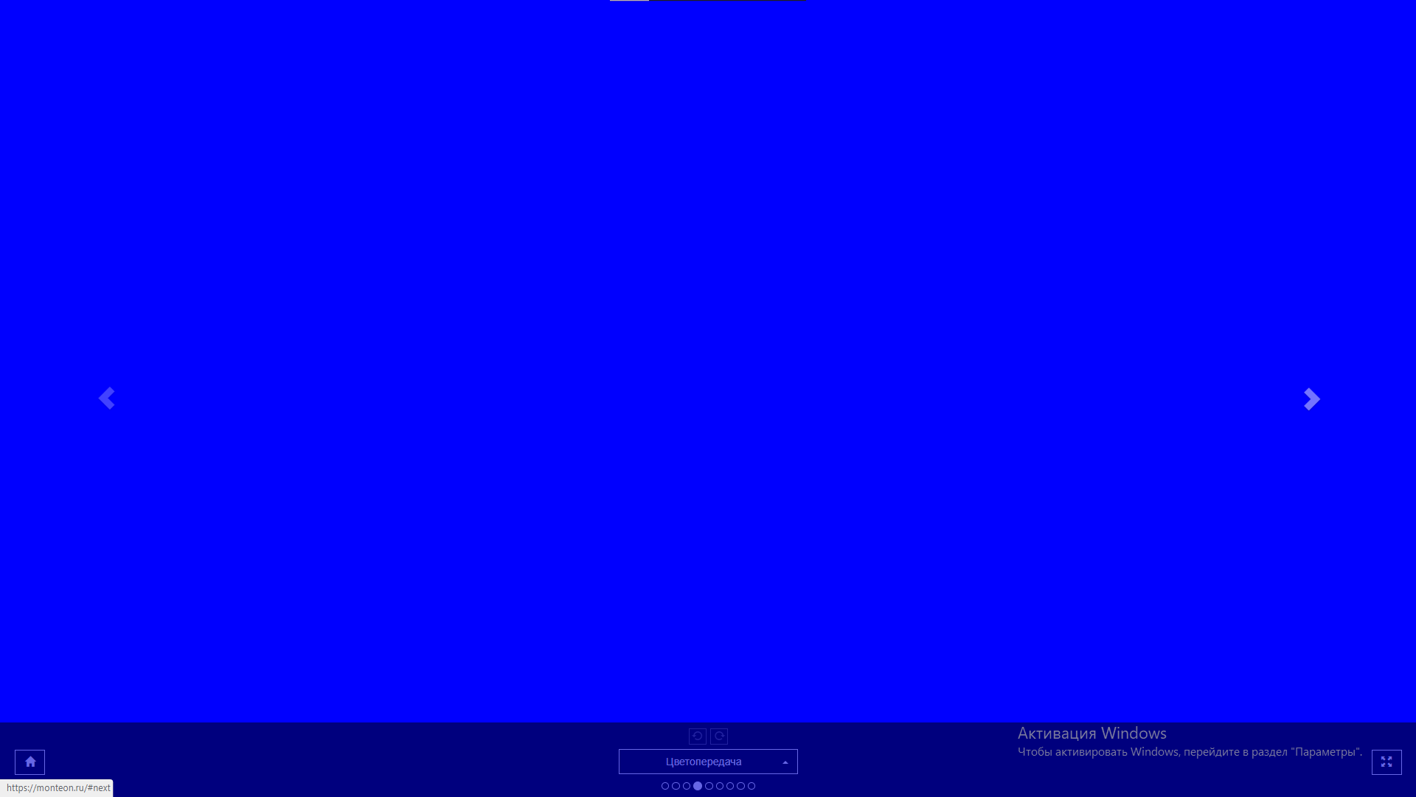

**Градиент**

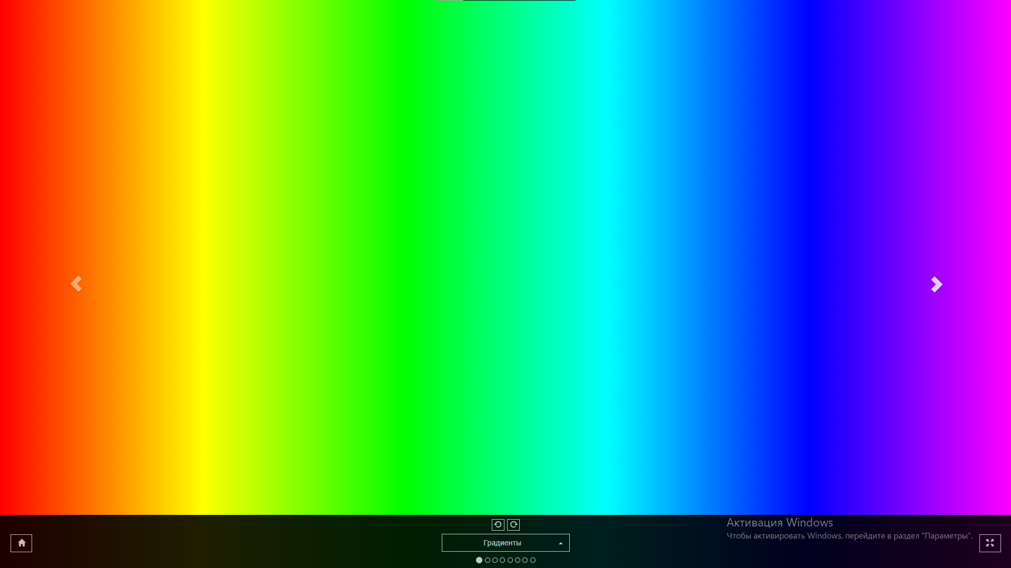 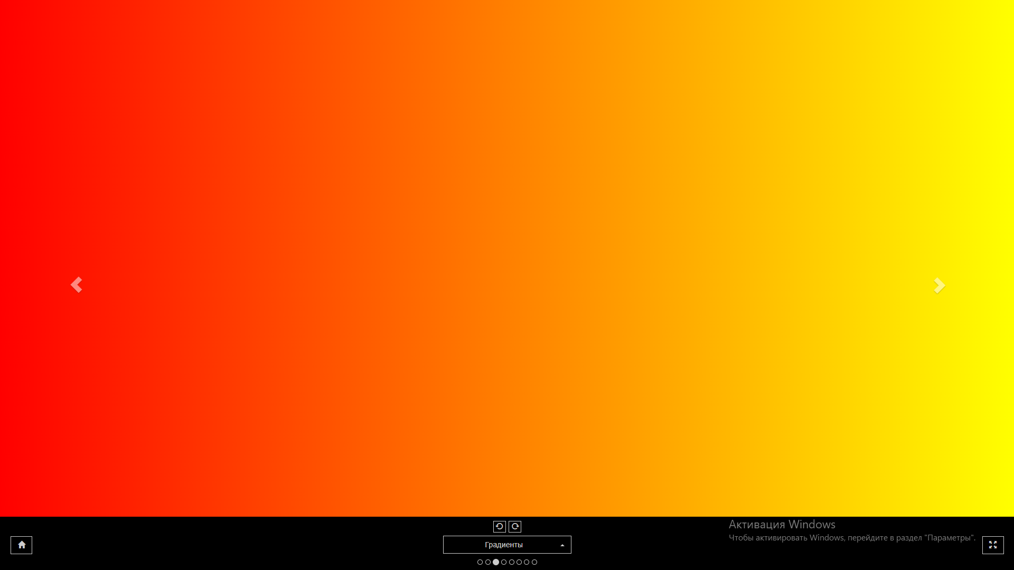

**Мерцание**

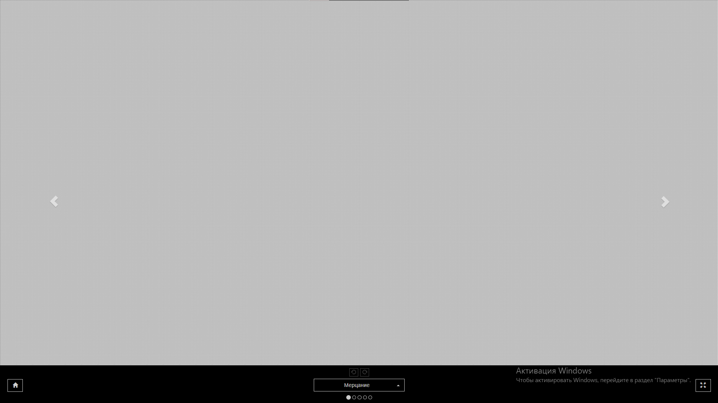 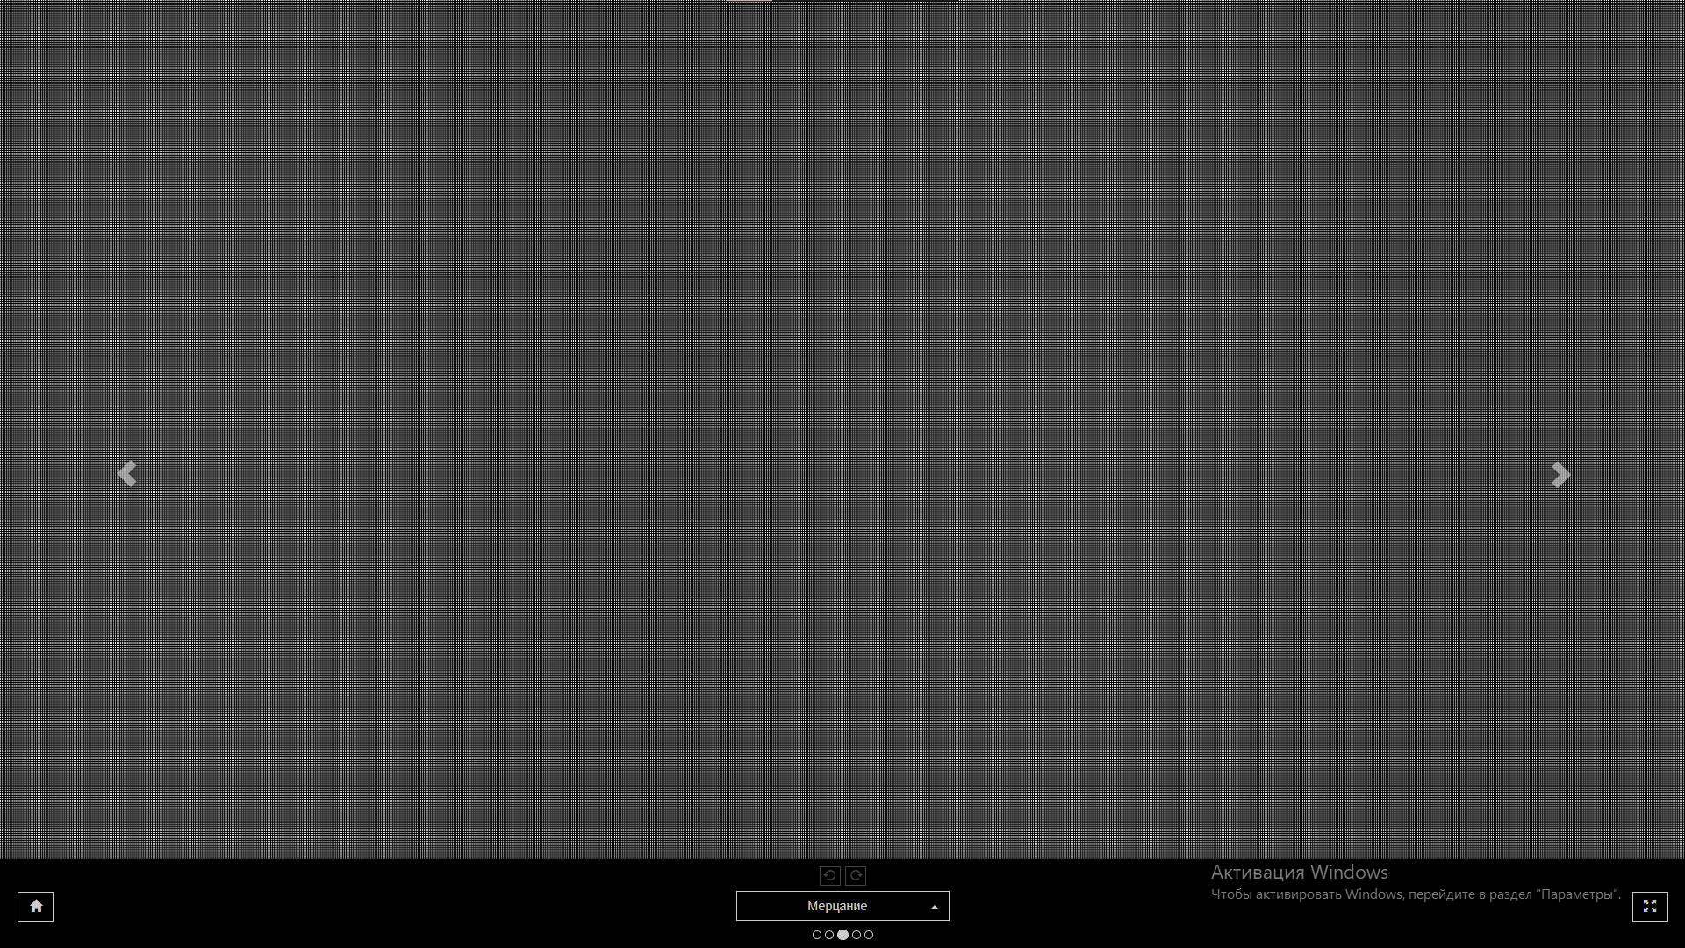

**Резкость**

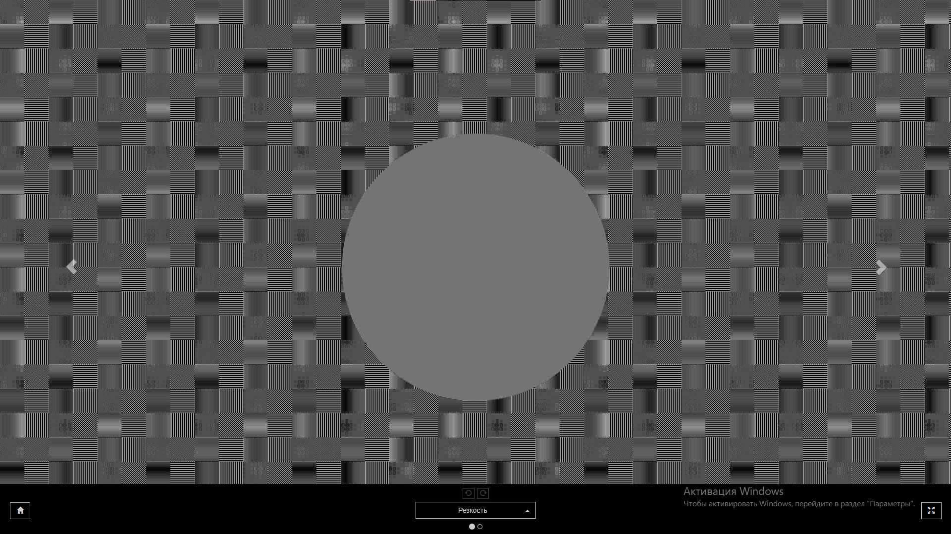 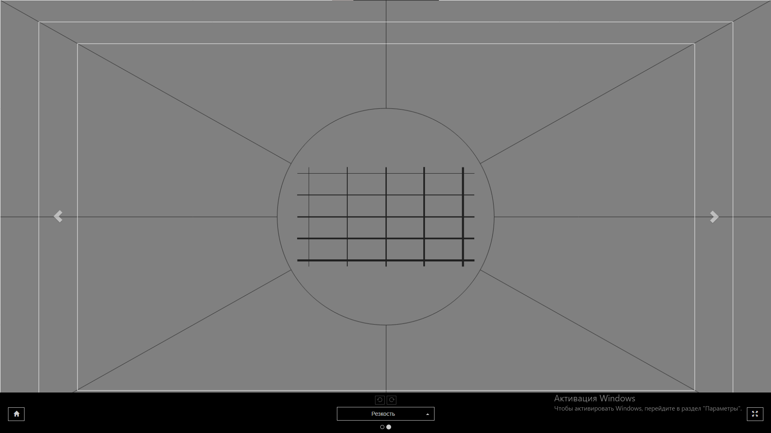

**Контрастность и яркость**

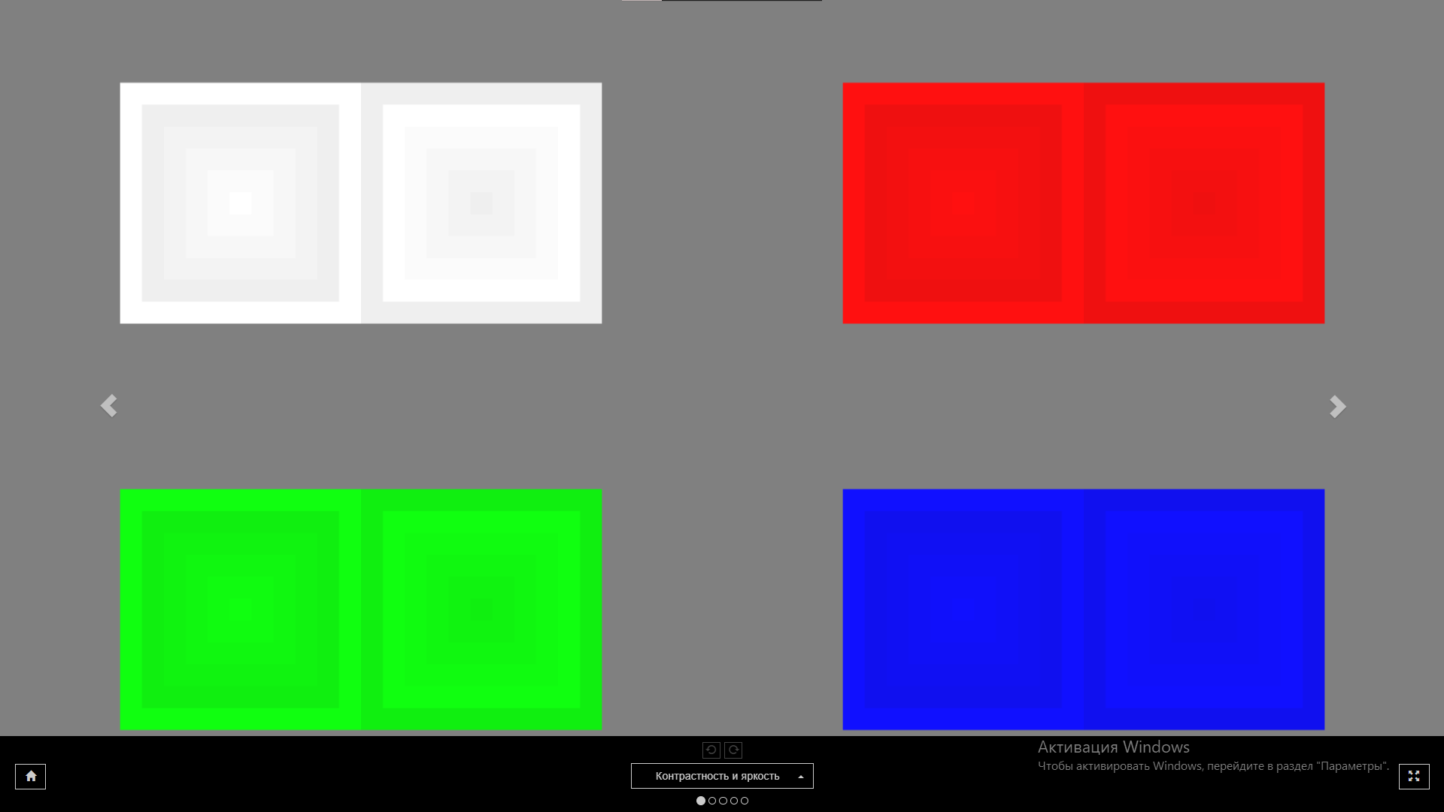 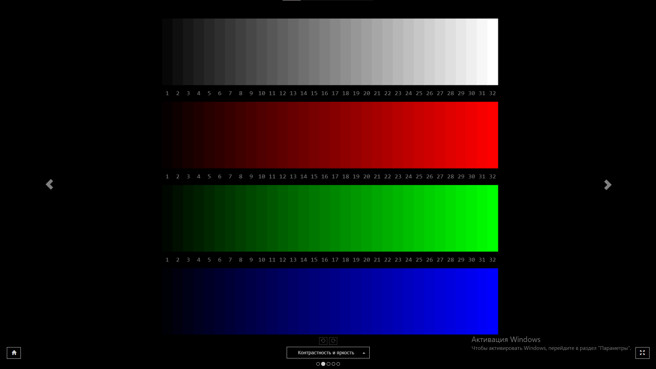

**Геометрия и сетки**

